X 23 Haute Ecole Libre du Hainaut Occidental. Graduats DON BOSCO TOURNAI
Classe: 3è info Date: 19/01/2012.
Nom, Prénom : .................... - .......................
Examen d’automatique /robotique, 2è partie : « SAP>27 +RPI »
Question  sur | 1  / 5 | 2  /4 | 3  /8 | 4 /12 | 5  /5 | 6  /7 | 7  /5 | 8  /4 | Total :  /50
Résultats obtenus
Consignes :répondre sur ces feuilles photocopiées aux endroits ad hoc, ne pas dégrafer les feuilles.
Partie SAP [22...59]
1. a. Définir « productique » :
Ensembles de techniques mécanique, physique et informatique visant a accélérer ou augmenter la production industrielle
b. Définir « réseau industriel » :
Est constitué d’automates, d’interfaces hommes/machines, d’ordinateur et d’autres équipement entrée/sortie reliés entre eux par des lignes physique de communication et des élément d’interface

c. Dessinez et annotez au maximum le « concept pyramidal » de la productique :
Informatique / Automatisme

4
Réseau d’entreprise
4 : Grand systèmes informatiques de gestion administrative et financières connectés a des bases de données
Quabtité d’info transmises
Distance maximum

Temps de reaction
3
Réseau d’usine
3-2 : supervision par ordinateur. Synchronisation des api d’un même ilot
2 : réseau d’atelier
1 : api, rpi, variateurs, cn des machines,…
1 : réseau de cellule/bus de terrain
0 :capteurs actionneurs, etc
0 : bus de capteurs/actionneurs

2. En vous limitant à l’espace ci-dessous, dites ce qui vous semble important sur « AS-i BUS » :
Architecture des plus simples. Tous les éléments sont reliés a une même ligne de transmission via des câbles. La défaillance d’un nœuds ou d’un élément ne perturbe pas le fonctionnement du reste. Le niveau bus de terrain de la pyramide utilise cette méthode.

3. Classez les capteurs d’automatismes (3 classes) suivant la nature technologique des signaux transmis (sortie capteur), puis, pour chaque famille :
- dessinez et annotez l’allure des chronogrammes Grandeur physique à capter / Signal de sortie capteur
- citez 2 types de capteurs étudiés (2 grandeurs physiques à détecter).
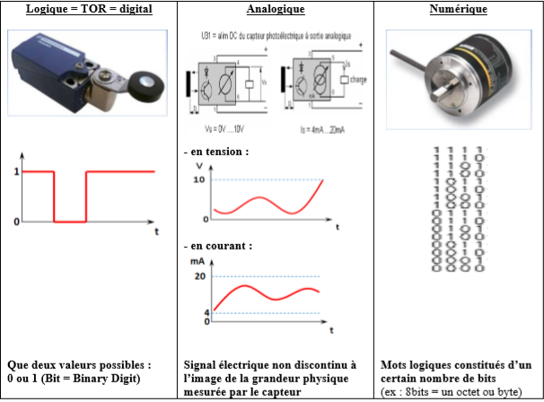
TOR
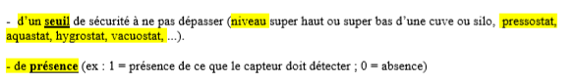
ANALOGIQUE

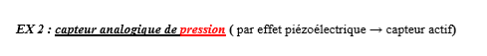
NUMERIQUE
4. Vrai ou Faux ?
Propositions |  |  |  |  | V/F
Dans un système de détecteurs photoélectriques type « barrage » ou type « proximité (à faisceau perdu) » à fibres optiques, l'émetteur et le récepteur sont déportés du point de détection de la chaîne de production (ex : le boîtier E/R est placé dans un coffret à l’abris de toute pollution extérieure où d’autres capteurs sont centralisés).Les fibres optiques véhiculent le faisceau lumineux au point de détection. Grâce à leur faible encombrement, elles peuvent s'intégrer dans des endroits exigus. |  |  |  |  | F
Un détecteur de proximité capacitif détecte sans contact les objets électriquement isolants ( ε_{o} >1), mais pas ceux en matériaux conducteurs. |  |  |  |  | v
Un détecteur de proximité inductif détecte sans contact les objets métalliques, sauf les métaux magnétiques (qui eux, sont détectables par des capteurs type interrupteurs magnétiques à lames souples). |  |  |  |  | F
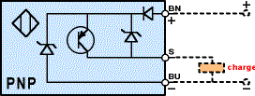 |  |  |  | Ceci est un symbole d’un détecteur de proximité adapté aux unités de traitement (ex : API) qui fonctionnent en logique négative.  Logique psotive | F
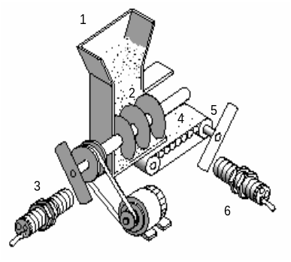 |  | Le comptage des impulsions de sortie du capteur 3 est à l’image de la quantité de granulés extraits de la trémie 1 via la vis sans fin 2.  Le comptage des impulsions de sortie du capteur 6 est à l’image de la vitesse du tapis roulant 4. C’est techniquement mieux de mettre ce capteur 6 au niveau du tambour récepteur 5 plutôt qu’au tambour moteur. |  |  | V
Un capteur optique type système proximité (à faisceau perdu) émet un faisceau infrarouge renvoyé (sur la partie récepteur du même boîtier) par tout objet suffisamment réfléchissant qui pénètre dans la zone de détection ; Sa portée(qui dépend du pouvoir réfléchissant et des dimensions de la cible) est supérieure à celle d’un système « reflex » standard. |  |  |  |  | F
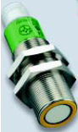 | Ceci est un capteur de position ultrasonique inaudible reconnaissable à la couleur blanche (céramique) de sa tête; Il en existe :  - à sortie tout ou rien dont les seuils de commutation peuvent être réglables par des DIP switches accessibles sur le dessus du capteur.  - à sortie analogique ou numérique permettant de mesurer la distance objet-cible. |  |  |  | F
E.R.P. = Entreprise Regulation Program |  |  |  |  | F
Le fonctionnement d’un détecteur photoélectrique de type reflex polarisé peut être perturbé par certains objets en matériaux plastiques qui dépolarisent la lumière qui les traverse. |  |  |  |  | V
L’intégration des fonctions de contrôle dans les smart devices ont permis de réduire le flux de données échangées sur les réseaux, de réduire la puissance des automates, et d’accélérer les temps de réponse.Le besoin de synchronisation est ainsi limité grâce aux traitements locaux réalisés par les smart devices. |  |  |  |  | V
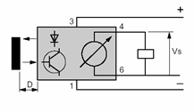 |  |  | Ceci est le symbole d’un détecteur photoélectrique à sortie analogique en tension proportionnelle à la distance détecteur-cible. |  | V
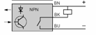 |  |  | Ceci est le symbole de détecteur photoélectrique tout ou rien 3 fils à sortie NPN. Le rectangle représente la charge commutée (ex : une entrée d’API à logique positive). |  | F
Partie RPI :
5. Citez les 4 critères de performance d’une régulation.
1 Stabilité
2.Rapidité
3 Précision.
4 Amortissement
Entourez le critère primordial qui doit être atteint avant tout.

6. A l’aide des chronogrammes (ci-dessous) de grandeurs réglée et réglante de la réponse en asservissement en BF de notre kit de régulation programmé avec un algorithme de régulation T.O.R. à Hystérésis, complétez le tableau reprenant les caractéristiques principales de cette réponse.
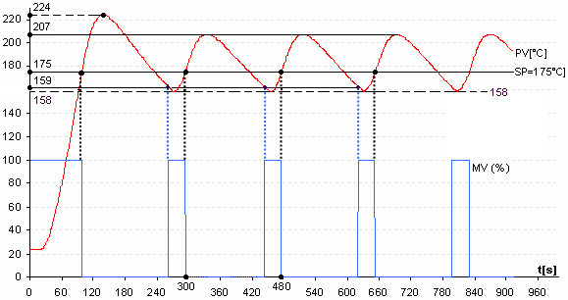
nom de la caractéristique | détails de calculs | réponse finale (valeur numérique)
1er dépassement [°C] | 224 - 175 | 49°C
2è dépassement [°C] | 207 - 175 | 32°C
amortissement par période | 32 / 49 | 0,65
overshoot [%] | (49/175)*100 | 28%
période d’oscillation de la grandeur réglée : T [s] | 480 – 300 | 180s
différentiel dynamique[°C] | 207 - 158 | 49°C
différentiel statique [°C] | 175 - 159 | 16°C

7. Si j’augmente le paramètre de programmation « Hysteresis Heat en [%]» , quels seront les changements (et dans quel sens) de la réponse en asservissement de la question 6 ?
Pour obtenir une régulation de bonne qualité, ai-je donc intérêt à programmer un grand « Hysteresis Heat en [%]» ou un petit ? Expliquez.

Il vaut mieux travailler avec un différentiel dynamique pas trop élevé

- Plus le différentiel dynamique augmente et donc plus on perd en précision
- Plus T augmente
- Plus le premier dépassement augmente

8. Réponses indicielles en asservissement ( B.F.) comparées avec différents algorithmes de régulation
En to, on applique un échelon de consigne d’amplitude SP ; Les perturbations restent constantes.
Les régulateurs des chronogrammes P, PI et PD sont paramétrés avec la même PB
Les régulateurs des chronogrammes PI et I sont paramétrés avec le même Ti

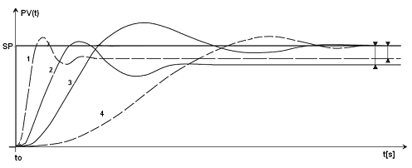

a. Inscrivez dans le tableau ci-dessous le n° de la courbe correspondant à l’algorithme proposé :
algorithme proposé | P | PD | I | PI
n° de courbe correspondant | 2 | 1 | 4 | 3

